臺南市北區文元國民小學( 106 )學年度書包減重成果表

班級: ( 1 ) 年( 7 ) 班

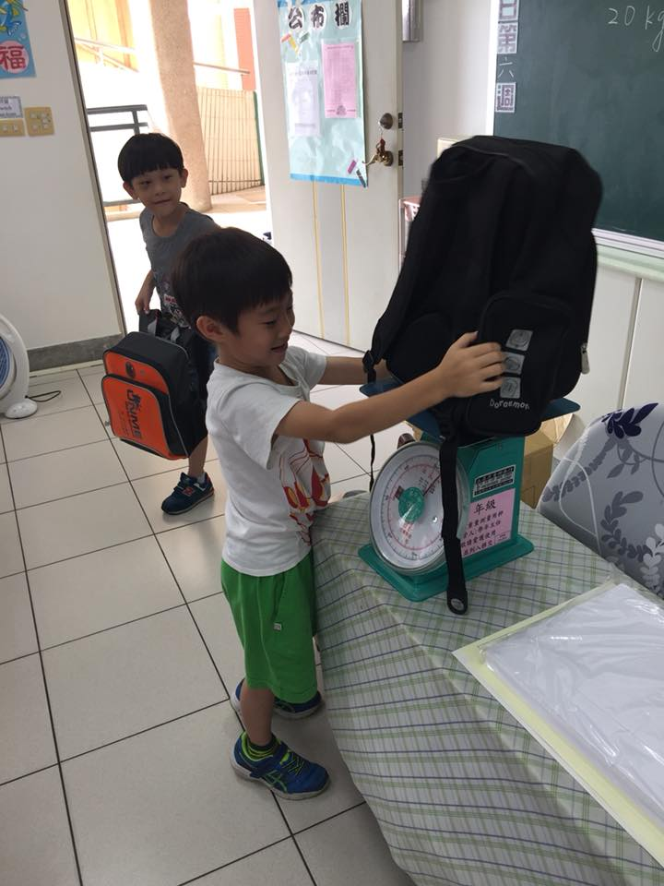
小朋友，排好隊，秤秤書包的重量。
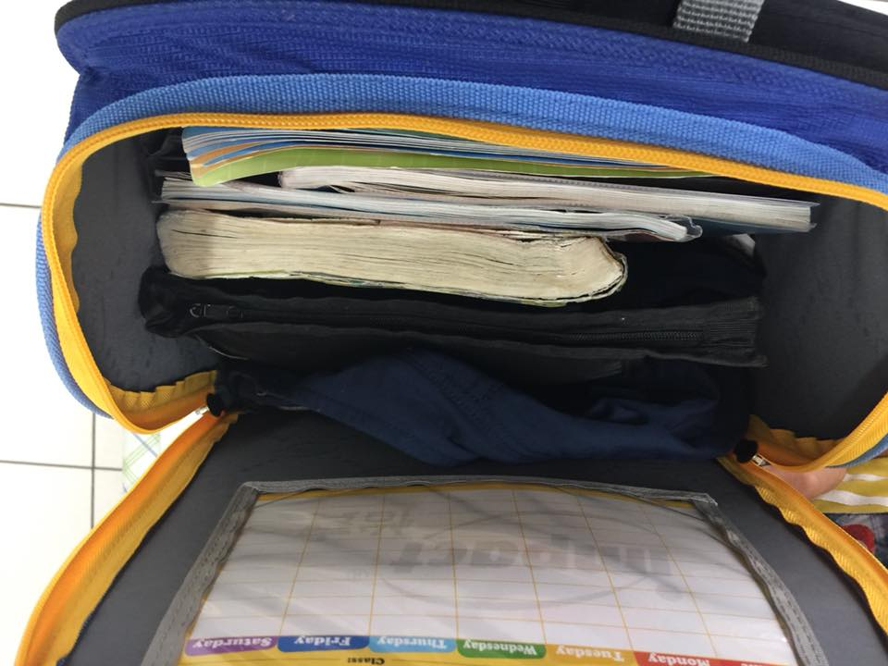
書包重量要小於自己體重的八分之一，指導小朋友檢查書包內是否有太過多餘的物品，造成書包過重。

